Приложение 1
Спишите, исправив ошибки.
Мы жывём в москве. Москва- столица россии. Москва стоит на реке москве.

Спишите, исправив ошибки.
выпал снег саша. И коля чистят. Каток весело. Работать ребятам!

Спишите, исправив ошибки.
Летом я жыву в деревне. Моему приезду всегда рады Пёс шарик, Кот барсик, Конь булат, Корова ночька.

Спишите ,выбирая нужную букву. Подчеркните орфограмму.
Корова (Н,н)очка даёт много молока.
Первой в космос полетела собака (Л,л)айка. У кошки (Д,дымки) котята.
Котёнок (П,п)ушок поймал (П,п)ушок.
Жеребёнок (В,в)етер мчался, как (В,в)етер.
(использованы тексты Демидовой Натальи Евгеньевны)
В этом тексте 22 ошибки!
Унас жывёт кот семён.он добрый и очен пушыстый. Сам он весь чорный а ушы у нево белинькие. Хвосьтик Сёма держит трубой. Гласки хитрыи. А ещё он дрочюн. На нашей улеце ево боятся все каты. А мышы не баятся, потому што Сёма не любит лавить мышей.

В этом тексте 21 ошибка! Найди их!
Вгнизде пищят грочята. Птинцы сутра просят есть. весь ден грочи ищют пищю для молышей. Вот свежоя пашня. грачи ходят по ней и вы бирают чирвяков для сваих дитей. малышы будут сыты.
(использованы тексты Быковой Натальи Юрьевны)

ОРЁЛ И КОШКА
На дваре играла кошка с катятами. Вдрук с вышины бросился огромный орёл. Орёл схвотил катенка. Мать кошка быстро вципилась в орла. Орёл бросил котенка и стал боротся с кошкой. Он рвал кактями тело кошки и выкливал ей один глас. Кошка храбра баролась с орлом. Она пирикусила ему крыло. Патом кошка зделала ловкий прыжок и пирикусила орлу горло. Так кошка спосла своего катёнка.
ВОЛКИ
Дядя симён ехал из города домой. С ним была сабака Жучка, Вдрук из леса выскачели волки. Жучка испугалась и прыгнула в сани. У дяди симёна была харошая лошать. Она тоже испугалась и быстра памчялась по дароге. Диревня была блиско. Покозались огни в окнах. Волки отстали. Умноя лошать спасла дядю симёна и Жучку.
МУРАВЬИ
Был у дедушке Степана мёд в гаршке. Забролись в гаршок муровьи и ели мёд. Дедушка видет, дело плохо. Взял он гаршок, привизал вирефку и повесил гаршок на гвозть к потолку. А в гаршке остался один муровей. Он искал дарогу дамой: вылес из гаршка на вирёфку, патом на потолок. С потолка на стену, а со стины на пол.
Муровей покозал дарогу к гаршку другим муровьям. Дедушка степан снял гаршок, а там мёду нет.

Приложение 2
Л.Н. Толстой
КОСТОЧКА (быль)
Купила мать слив и хотела их дать детям после обеда. Они лежали на тарелке. Ваня никогда не ел слив и всё нюхал их. И очень они ему нравились. Очень хотелось съесть. Он всё ходил мимо слив. Когда никого не было в горнице, он не удержался, схватил одну сливу и съел.
Перед обедом мать сочла сливы и видит, одной нет. Она сказала отцу.
За обедом отец и говорит:
— А что, дети, не съел ли кто-нибудь одну сливу?
Все сказали:
— Нет.
Ваня покраснел, как рак, и сказал тоже:
— Нет, я не ел.
Тогда отец сказал:
— Что съел кто-нибудь из вас, это нехорошо; но не в том беда. Беда в том, что в сливах есть косточки, и если кто не умеет их есть и проглотит косточку, то через день умрёт. Я этого боюсь.
Ваня побледнел и сказал:
— Нет, я косточку бросил за окошко.
И все засмеялись, а Ваня заплакал.

Приложение 3
1.Схема-опора к рассказу
В.Бианки «Мишка-башка»
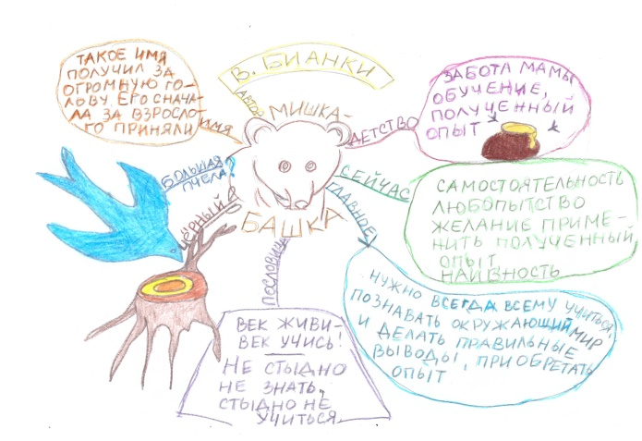

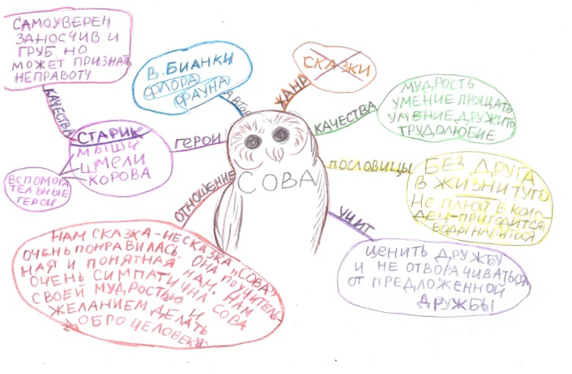
2.Схема-опора к сказке-несказке В.Бианки

